２０２２ 第６１回全国寄宿舎学習交流集会inおおさか
開 催 要 項

主催：２０２２全国寄宿舎学習交流集会 大阪集会実行委員会
全日本教職員組合・寄宿舎共同行動実行委員会
協力：大阪府立障害児学校教職員組合

全国のみなさんへ
2020年の新型コロナウイルス感染拡大から早２年。集会や会議、打合せなどはその時々の状況に応じてオンラインにて開催してきました。
集会や会議をオンライン方式で行うことは可能であっても、寄宿舎教育（生活教育）自体はそういうわけにはいきません。「コロナ禍だから」とあきらめるのではなく、今だからこそ、子どもや保護者の気持ちに寄り添いながら、できることを模索していくことが必要だと思います。
子どもたちを取り巻く環境は、決して改善しているとは思いません。子どもたちが安心して生活できる場所や時間がどんどん減り、日々の生活に疲れ、よりよく生活したいといったことを考える時間もない毎日を送っているように思います。それは、子どもたちだけでなく、大人も同様なのではないでしょうか。みんなだれもが幸せになる権利を持っているのに、それを行使できる場所や環境はどこにあるのか。そんな場所や環境の一つとして寄宿舎があるのではないか。全国の寄宿舎の仲間はもちろん、寄宿舎の事をあまり知らない人たちにも広く呼びかけ、子どもたち、保護者の人たちが安心して過ごせる環境や場所をつくっている、つくろうとして日々頑張っている人たちがいることを知る集会にできたらと思います。
そして、私たちの働き方や賃金、制度についても活発に意見交換し、組合の輪を広げる集会にしましょう。

テーマ：めっちゃええやん ええとこみっけ！！ うちらの味方 大集合
日 時：2022年7月３０日（土）１３：３０～１６：３０
７月31日（日） ９：３０～１６：００
会 場：たかつガーデン（大阪府教育会館） ※両日とも
〒543－0021 大阪市天王寺区東高津7-11
大阪メトロ谷町線・千日前線 谷町九丁目駅（近鉄⑪番出口）より500ｍ
近鉄線 大阪上本町駅（地上ホーム）より200ｍ
近鉄線 大阪上本町駅（地下ホーム・近鉄⑪番出口）より200ｍ
開催方法 ： 会場参加 ＆ オンライン併用開催
＊コロナ感染状況によって、開催方法が変更になる可能性があります。
必ず7月2６日の参加者のみなさんへの一斉連絡メールをご確認ください。

参加費 ： 現地参加・オンライン参加ともに1日1000円（2日で2000円）

申し込み方法・締め切り
会場参加、オンライン共に右記のQRコード
より申し込みをお願いします。

2022年７月２０日（水）申し込み締め切り

申し込みQRコード

参加費支払方法
・現地参加の方：現地参加の方は、会場にて参加費をお支払いください。
・オンライン参加の方：所属する都道府県組織にお支払いいただきます。後日、各都道府県組織より全教に集めます。（組合に所属していない方は、お近くの組合員を通して、または直接都道府県組合組織へお支払いください。学生・保護者など教職員以外の方は、全教より、お支払い方法について連絡します。
・申し込みをされた方で、当日欠席になった方からは、集金しません。

オンライン参加の方へ
- 当日の入室URL、資料の入っているGoogleドライブのURLは7月2６日（火）にメールで配信します。当日に向けて、資料・レポートは、ご自身で事前に印刷してください。
- オンラインアプリケーションは「Zoom」を利用します。事前にZoomの無料アプリを当日お使いの端末にダウンロードしておいてください。
- 当日は記録のために画像の録画を行いますが、データは全教で保管いたします。当日はレコーデイングの許可をクリックしてください。

集会の基調
・情勢の特徴と各地の豊かな運動から学び、集団で論議しよう。また、実践にかかわる議論を大切にし、今後の寄宿舎のあり方を考えよう。
・集会を通して、舎生、保護者、卒業生、学校職員、様々な分野の関係者がつながりをもち、協力して集会を成功させよう。
・寄宿舎教育の魅力を大いに語り合い、どの世代の参加者にも笑顔と活力があふれる集会にしよう。ひとり一人が明日からの実践と運動の担い手となろう。
・憲法前文「全世界の国民が、ひとしく恐怖と欠乏から免れ、平和のうちに生存する権利を有する」を大切にとらえ、憲法と平和、生活と権利について学び、語り合おう。
・集会の成果を職場・地域に持ち帰り、実践を発展させ、組合の価値を語り、仲間を増やそう。

集会日程
7月３０日（土） たかつガーデン ８Ｆ
1３:０0 1３:30 1４:00 15:30 15:45 16:30
受付 | 開会全体会 | 記念講演 | 休憩 | 大阪企画
 | あいさつ  基調報告 | 落語家・お気楽島代表・  元大阪市立盲学校寄宿舎生  桂 福点さん |  | ・大阪の寄宿舎紹介  ・藤田幹彦さんから  受け継ぐこと
※昼食を済ませた状態でご来場ください。
※本集会では夕食交流会は実施しません。

7月３1日（日） たかつガーデン ３Ｆ・Ｂ１Ｆ
9:00 9:30 11:00 11:15 11:45 12:30 15:00 15:15 16:00
受付 | 知っ得講座 | 移動  昼食 | 分科会  打ち合わせ | 打ち合わせ参加者昼食 | 実践分科会 | 移動 | 閉会全体会
 | ４講座 |  | 各分科会  会場にて |  | 4分科会 |  | 分科会報告  集会アピール
★９:００から各講座の会場にて知っ得講座の打ち合わせを行います。
司会・記録・会場係・共同研究者は講座会場までお集まりください。
★11:15から11:45まで各分科会会場にて分科会の打ち合わせを行います。
司会・記録・レポーター・会場係・共同研究者は11:15に分科会会場までお集まりください。オンラインでのレポーターの方は、分科会入室先に11：15にアクセスしてください。
★分科会打ち合わせ中ではありますが、各会場も昼食会場として提供する予定ですが、感染状況によって変わることがありますので、事前のメールの注意事項を事前にご確認ください。

１日目内容 ７月３０日 １３：３０～１６：３０
※現地受付、オンライン受付：13：00～
●開会全体会 （１3：３０～１４：００ ８Ｆ たかつ西）
① あいさつ 集会実行委員長・大阪府立障害児学校教職員組合委員長 西面友史
全教障教部部長 村田信子
② 基調報告 全教障教部事務局寄宿舎担当 矢口 直

●記念講演 （１４：００～１５：３０ ８Ｆ たかつ西）
桂 福点さん （落語家・お気楽島代表・元大阪市立盲学校寄宿舎生）
今回、お話いただく桂福点さんは落語家として活躍され、大阪市東淀川区にある一般社団法人「お気楽島」の代表でもあります。ここでは障がいを持つことで生活や社会参加に不安や生きづらさをかかえる人たちが特技ややってみたいことを活かせるよう、豊かな文化活動と日常の生活支援に取り組んでおられます。ホームページでは、「みんなで集まって一つひとつのことをともに考えたり、チャレンジしたりして、楽しく乗り越えていきませんか。」と呼びかけられています。福点さんは元大阪市立盲学校（現大阪府立大阪北視覚支援学校）の卒業生で舎生として寄宿舎生活を送っていました。以前の大阪集会でお話を聴かれた方もあると思います。今回は記念講演の講師としてお迎えしました。
福点さんのユーモアたっぷりの語りをお楽しみください。

●大阪企画 （１５：４５～１６：３０ ８Ｆ たかつ西）
① 大阪の寄宿舎紹介ビデオ「こんなとこやで おおさかの寄宿舎」
大阪には大阪北視覚支援学校、大阪南視覚支援学校、中央聴覚支援学校の３校に寄宿舎が設置されています。昭和レトロな北視覚（旧市盲）中央聴覚（旧市聾）に８年前に建て替えられた南視覚（旧府盲）。それぞれに建物は違えど、子どもたちは“うちらの味方”である平均年齢５３歳の寄宿舎指導員のにぃちゃん、ねぇちゃん（おっちゃん、おばちゃん？！）と一緒におもろい（面白い）生活を送っています。
コロナ禍で“みんなでいっしょに”は難しいけれど、「寄宿舎めっちゃええやん！！」「こんなとこ（場所）あるんや。ええとこみっけ！！」と言ってもらえる寄宿舎、生活づくりをめざしています。「さぁ、子どもたちの味方大集合！！見ていってやぁ～」

② つなぎ、つながり生き続ける
－藤田幹彦さんの“自分史”から受け継ぐことー」
大阪の寄宿舎指導員といえば、藤田幹彦さん。
２０２２年２月に全国の寄宿舎指導員とつながり、励まし続け、実践と運動を共に牽引してきた藤田さんが亡くなりました。
気さくに誰にでも話しかけ、人と人をつなげること、つながりあうことを大切にしてきた生涯でした。
大阪集会で全国の皆さんとお会いすることを楽しみにしていた藤田さんが残してくれた“自分史”や以前担当した「寄宿舎教育入門」講座（寄宿舎学習交流集会）でのレジュメをもとに構成したスライドを作りました。
藤田さんの足跡をたどり、“つなぎ、つながりあう生き方”を受け継いでいきたいと思います。

２日目内容 ７月３１日 ９：３０～１６：0０（受付 ９：００～）
●知っ得講座 （９：３０～１１：００ たかつガーデン３Ｆ 各会場）
 | 講座名 | 講師 | 会場
１ | 生活を豊かにする性教育 | 千住 真理子さん（ぽぽろスクエア） | 蘭
２ | 安心な居場所・表現できる場をつくろう | 中元 正文さん（キャンパス・オリーブ、大阪音大） | 菊
３ | 心を育てる生活・放課後の魅力 | 今井 理知子さん（元大阪市立盲学校教諭） | 桜
４ | 共に語ろう・つながろう  ～教職員と寄宿舎指導員の働き方と権利～ | 村田 信子さん（全教障教部長）  矢口 直さん（全教障教部事務局寄宿舎担当） | 桃
※２日目からの参加受付は、３Ｆ蘭の前になります。受付けを済ませて、各会場にお入りください。会場参加、オンライン参加共に受付時間は９：００～となります。
※昼食は各会場内で食べることが可能です。近隣で食事ができるところもあります。

●実践分科会 （１２：３０～１５：００ たかつガーデン３Ｆ 各会場）
 | 分科会名 | 共同研究者 | レポーター | 会場
１ | 生活を豊かにする性教育 | 千住真理子さん  （障がい青年学びの場 ぽぽろスクエア） | 近友順子（大阪・中央聴覚支援学校）  小林稚子（埼玉） | 蘭
２ | 子どもたちを  とりまく困難 | 中元正文さん  （キャンパス・オリーブ、大阪音大） | 今井毅（京都・与謝の海支援学校）  山内康充（東京・久我山青光学園） | 菊
３ | 心を育てる生活・  放課後の魅力 | 山﨑由可里さん  （和歌山大学、  寄宿舎教育研究会） | 吉岡耕太（島根）  牧村江美（大阪・大阪南視覚支援学校） | 桜
４ | 今、寄宿舎の  あり方を考える | 能勢ゆかりさん  （奈良教育大学、  寄宿舎教育研究会） | 井原規夫（大阪・大阪北視覚支援学校）  （調整中） | 桃
※分科会ごとに入室先のURL、ID、パスコードが違いますのでご注意ください。入室先は7月26日（火）の配信資料に記載します。
※申し込み時点での分科会から変更を希望の方は、7月28日1６時までに事前に全教までご連絡ください。
※当日の問い合わせ先は、7月26日（火）の配信資料に記載します。
※オンライン入室した際の名前については「県名 名前（フルネーム）」を記載してください。名前の記載方法や入力変更の方法がわからない方は、チャットで各分科会オンライン担当者（ホスト）まで申し出てください。

●閉会全体会（１５：１５～１６：００ たかつガーデン Ｂ１Ｆオリーブ）

- 分科会報告
- 今年度退職される方より
- 集会アピール確認
- 次年度開催地について
- 閉会あいさつ
※閉会全体会のオンライン入室は15:05から受付けとなります。

会場までの地図
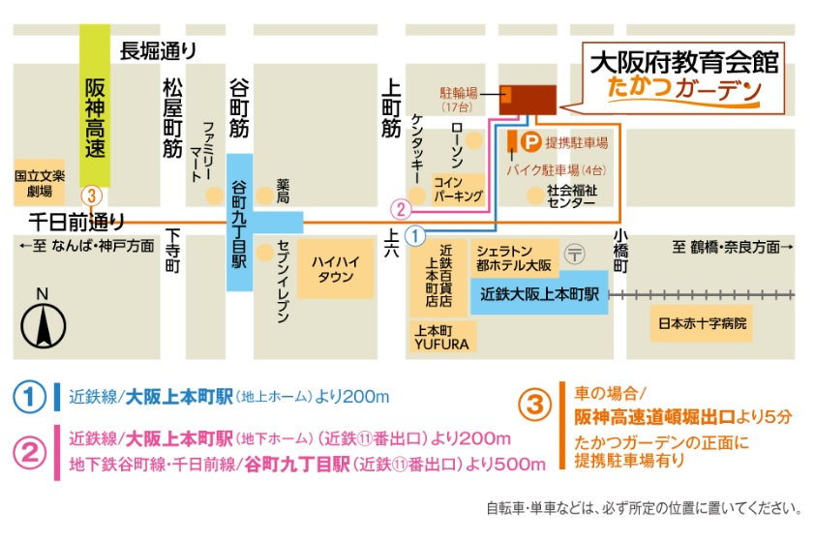

事前問い合わせ（7月28日まで）
全教障害児教育部 小林 syoukyou_bu@educas.jp

※当日の問い合わせ先は7月26日（火）に配信する資料をご参照ください。

